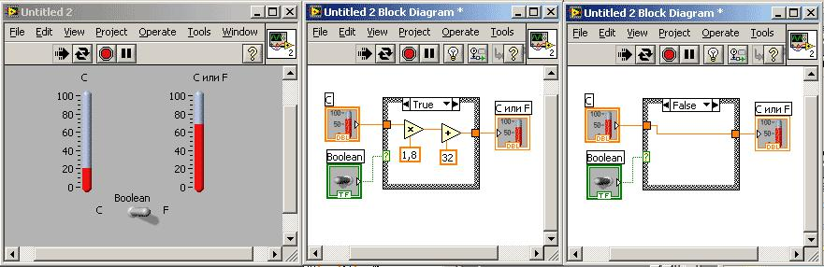

29-сурет - логикалық Variant құрылымының мысалы.

Егер терминалға жалғанған логикалық басқарудың (Буль) терминалы ШЫН болса, Цельсийде көрсетілген температура Фаренгейтке айналады (орталықтағы блок-схема (28-сурет)), егер ЖАЛҒАН болса, - аяқталуда - конверсия жасалмайды (оң жақтағы сурет).

Логикалық вариант құрылымы

Алдыңғы мысалды өзгертейік. Логикалық басқаруды бүтін санмен ауыстырыңыз. Ол үшін алдыңғы панельде тінтуірдің меңзерін жылжытып, тінтуірдің оң жақ батырмасын бір рет басыңыз. Қалқымалы мәзірден «Заманауи» түймені ауыстыру тармағын таңдаңыз. Тінтуірдің меңзерін қайта-қайта апарып, тінтуірдің оң жақ түймешігін нұқыңыз. Қалқымалы мәзірден БейнелеуБайт тармағын таңдаңыз (0-ден 255-ке дейінгі сандар). Сонымен қатар, схемалар блогында терминал түсін сарғыштан (нақты сандарға сәйкес) көкке (бүтін сандарға сәйкес) өзгертеді.

Нұсқа құрылымының селекторындағы бұл өзгеріс TRUE мәнін 1 сандық мәнге, ал FALSE мәнін 0-ге өзгертеді, бұл әдепкі мән болады.
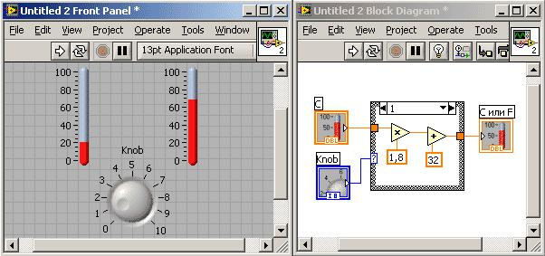

Бұл VI Цельсийден Фаренгейтке ауысады, егер тұтқасы 1-ге орнатылған болса, әйтпесе ол түрленбейді.

Variant құрылымына басқа нұсқаны қосу үшін Variant құрылымының селекторындағы қалқымалы мәзірден Case After немесе Add Case Before таңдаңыз. Мысалы, тұтқаны басқару элементінде 5 мәні орнатылған кезде индикатор 5 мәнін көрсетеді, бұл үшін құрылымдағы жаңа опцияны 31 суреттегідей жасауға болады.

